**四川青木制药有限公司招聘说明**

四川青木制药有限公司是成都苑东生物制药股份有限公司的全资子公司。**成都苑东生物制药股份有限公司**成立于2009年6月，位于成都市高新区西源大道8号，注册资金8250万元，是依据欧盟和FDA GMP标准建立的高科技制药企业。四川青木制药有限公司位于四川省眉山市东坡区经济技术开发区，占地107亩，一期投资1.6亿元，按照FDA的标准新建8条化学药品原料药生产线。

我们秉承“阳光、价值、创新、高效”的企业文化，坚持差异化和专业化的战略思想，坚持创新型发展战略，全面推进技术标准和管理标准国际化，专注于精神/神经、麻醉镇痛、心血管系统、抗肿瘤、抗感染和糖尿病等领域；我们致力于研制和生产技术含量高、安全、疗效确切的高品质医药产品，服务大众健康、促进行业进步、回报社会关怀。

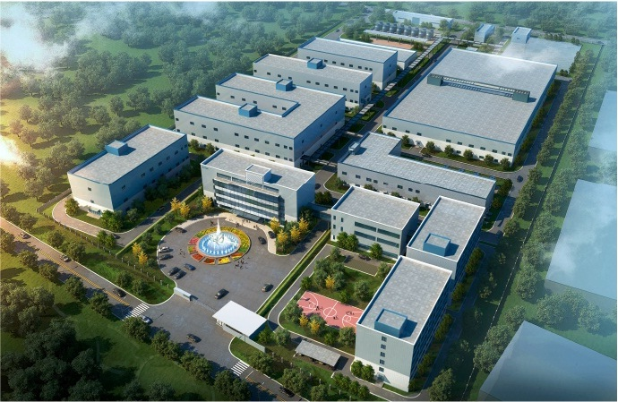 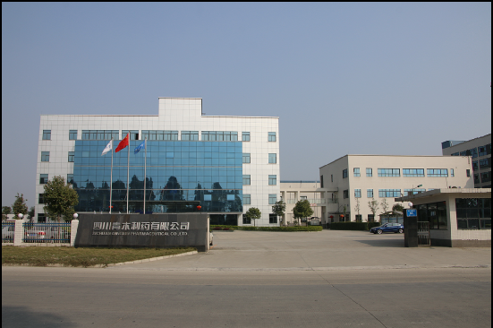

**图一：四川青木制药有限公司厂区鸟瞰图 图二：四川青木制药有限公司厂区外貌效果图**

员工一经录用，公司将与其签订正式的劳动合同（实习生签定《学生实习协议》），提供有竞争力的薪酬、福利，公司根据岗位的性质设置不同的薪酬制度。

公司员工享有的福利分为一般性福利和激励性福利，一般性福利又细分为保障性福利、补贴性福利、关爱性福利、教育性福利、服务性福利和设施性福利。

**保障性福利**：基本社会保险、住房公积金、人身意外保险；

**补贴性福利**：免费（早/午/加班）工作餐、下午茶、交通补贴、节日礼品、降温物资、烤火物资、劳保用品等福利；

**关爱性福利**：困难补助、住院慰问、结婚礼金、生育礼金、白事礼金、生日礼品、退休慰问、敬老费用等福利；

**教育性福利**：培训机会、继续教育、转岗培训等福利；

**服务性福利**：入/离职及年度体检、年度体检、公寓式集体宿舍、工作制服；

**设施性福利**：图书室、文体活动场所等福利；

**激励性福利**：带薪假期、评优、纪念币（金质与银质）及旅游、职称津贴等福利；

|  |  |  |  |
| --- | --- | --- | --- |
| **招聘职位** | **任职要求及岗位职责** | **招聘人数** | **工作地点** |
| **QC检验人员（储备）** | **任职要求：**  1.分析化学、药物化学、有机化学相关专业，本科以上学历；  2.良好的沟通、分析能力及团队合作精神，工作认真，细致，责任心强、愿意从事药物分析者优先。  **3.需在车间合成操作岗位实习3-6个月，经过考核合格后入此岗位。**  **岗位职责：**  负责日常检验仪器的维护管理。 | 5 | 眉山 |
| **QA验证人员（储备）** | **任职要求：**  1. 药学或化学等相关专业，本科以上学历；  2. 较好的英文读写能力，良好的沟通交流能力，较强的分析判断能力。  **3.需在车间合成操作岗位实习3-6个月，经过考核合格后入此岗位。**  **岗位职责：**  负责公司质量风险管理相关工作。 | 2 | 眉山 |
| **合成实验员（储备）** | **任职要求：**  1.化工及药学等相关专业，本科以上学历；  2能在指导下熟练操作各种合成反应；  3.较强责任心、创新意识和团队精神,认真细致，具备一定的沟通、计划和执行能力；  **4.需在车间合成操作岗位实习3-6个月，经过考核合格后入此岗位。**  **岗位职责：**  1.公司合成工艺的生产转移、中试放大及工艺优化；  2.完成公司原料药及中间体的外联加工、技术合作和技术攻关等工作；  3.处理、协调和解决生产中出现的技术问题 | 2 | 眉山 |
| **车间合成操作员** | **任职要求：**  1.有机化学、药物化学等相关专业优先，大专及以上学历；  2.身体健康，能吃苦耐劳，工作认真负责。  **岗位职责：**  1.从事原料药的生产操作工作；  2.执行领导临时交办任务。 | 8 | 眉山 |

**注：以上岗位一经签订就业协议，需在车间合成操作岗位实习3-6个月，经过考核合格后方可进入相关岗位工作，。**

联系人：邹先生 杨女士

联系电话：028-38591381 13795514687 13778812038

电子邮件：[zb@eastonpharma.cn](mailto:zb@eastonpharma.cn) [yjn@eastonpharma.cn](mailto:zb@eastonpharma.cn)

地址：眉山市经济开发区东区顺江大道南段55号